

Indeksi Ljubljanske borze 2010

Indeksi LJSE | Dolgo ime indeksa | Namen | Tip indeksa | Sestava indeksov | Izhodiščna vrednost | Uradni datum začetka izračunavanja
SBI TOP | Slovenski blue chip indeks | Splošna gibanja tečajev blue-chip delnic na Ljubljanski borzi (tehtana osnova) | Cenovni indeks, tehtan s tržno kapitalizacijo v prostem obtoku | 5 do 10 rednih delnic, maksimalni delež delnice 30 % | 31.3.2006  = 1.000 | 31.3.2006
LJSE Composite | Indeks celotnega trga Ljubljanske borze | Splošna gibanja tečajev delnic na Ljubljanski borzi (tehtana osnova) | Cenovni indeks, tehtan s tržno kapitalizacijo | vse delnice, maksimalni delež delnice 10 % | 31.12.1993 = 1.000 | 20.6.1994

SBI TOP kot prvi pravi blue-chip indeks Ljubljanske borze služi kot benchmark indeks, ki nudi informacije o gibanju cen največjih in najlikvidnejših delnic na organiziranem trgu. Gre za tržni indeks, katerega namen je slediti najboljšim delnicam na Ljubljanski borzi in tako nuditi osnovo za naprednejše finančne produkte.

SBI 20 se je preimenoval v LJSE Composite in postal indeks celotnega trga Ljubljanske borze, ki meri donosnost celotnega slovenskega organiziranega trga delnic. Njegov temeljni namen je zagotavljati zbirne in jedrnate informacije o gibanju cen delnic na organiziranem trgu Ljubljanske borze in tako nuditi izhodišče za analizo gibanja kapitalskih trgov v Sloveniji.

Kontinuiteta indeksov
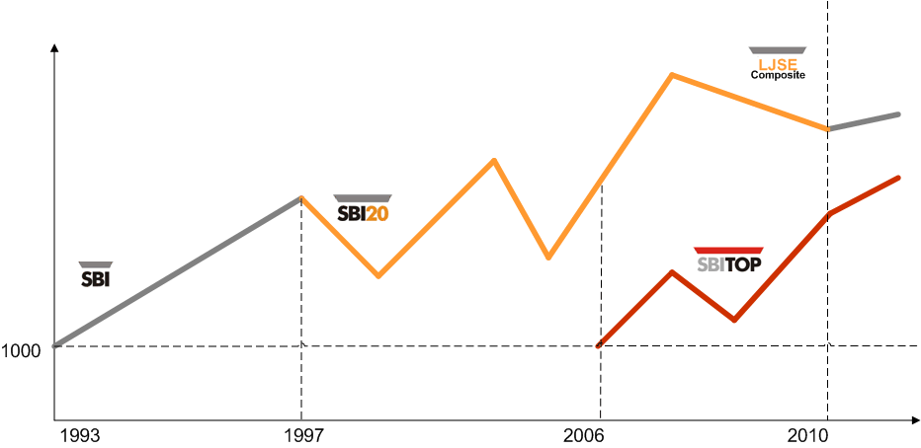



SBI TOP predstavlja prvi pravi Slovenski blue-chip indeks v zgodovini Ljubljanske borze. V takšne indekse so vključene le najbolj likvidne delnice s posameznega trga. Namen indeksa je slediti najboljšim delnicam na Ljubljanski borzi in tako nuditi osnovo za naprednejše finančne produkte. Hkrati služi SBI TOP kot benchmark indeks, ki nudi informacije o gibanju cen največjih in najlikvidnejših delnic na organiziranem trgu Ljubljanske borze. Poleg tega pa uvrstitev delnic v blue-chip indeks poveča prepoznavnost delnic, kar na srednji rok posredno tudi povečuje likvidnost delnic.

Glavne značilnosti SBI TOP:

- Blue-chip in benchmark indeks Ljubljanske borze
- Cenovni indeks (v EUR), tehtan s tržno kapitalizacijo v prostem obtoku
- Izhodiščna vrednost 1000 na dan 31.3.2006
- Vključuje 5-10 rednih delnic
- Likvidnostni kriteriji za vključitev v indeks:
- minimalna tržna kapitalizacija v prostem obtoku 50 mio EUR
- minimalni povprečni dnevni promet (brez svežnjev) 50.000 EUR
- Laspeyresova formula:

${\text{SBITOP}}_{}=\frac{\sum{p×q×\text{FF}×\text{RF}}}{{\text{Bazna}}_{\text{vrednost}}}×\text{1000}×C$

p – tečaj
q – število kotirajočih delnic
FF – faktor prostega obtoka (razredi: 0-0,1-0,2-0,3-0,4-0,5-0,6-0,7-0,8-0,9-1)
RF – faktor prilagoditve deleža (max 30%)
C – popravni faktor

- Omejitev deleža posamezne delnice na največ 30%
- Transparentni računski parametri (faktorji za prosti obtok in določitev deleža)
- Revizije sestave indeksa se izvajajo polletno, kvartalno pa se prilagodijo deleži vključenih delnic
- Pravilo stabilnosti (največ 2 spremembi v sestavi pri rednih revizijah)
- Pri izračunu delnic v prostem obtoku se pri določanju razredov vrednosti zaokrožujejo na 0,1
- Razširjen odbor za indekse v okviru skupine borz CEESEG
- Spremembe sestave indeksov se uveljavijo po tretjem petku v mesecu revizije, kar sovpada z datumi zapadlosti produktov za zavarovanje portfelja
- Izračunavanje v realnem času (pon-pet 9.30-13.00)

LJSE Composite

LJSE Composite je Indeks celotnega trga Ljubljanske borze, ki meri donosnost celotnega slovenskega organiziranega trga delnic. Njegov temeljni namen je zagotavljati zbirne in jedrnate informacije o gibanju cen delnic na organiziranem trgu Ljubljanske borze in tako nuditi izhodišče za analizo gibanja kapitalskih trgov v Sloveniji.

Glavne značilnosti LJSE Composite:

- Naslednik indeksov SBI 20 in SBI
- Indeks celotnega trga delnic Ljubljanske borze, vključuje vse delnice
- Cenovni indeks (v EUR), tehtan s tržno kapitalizacijo
- Izhodiščna vrednost 1000 na dan 31.12.2003
- Laspeyresova formula:

$${\text{LJSEX}}_{}=\frac{\sum{p×q×\text{RF}}}{{\text{Bazna}}_{\text{vrednost}}}×\text{1000}×C$$

p – tečaj
q – število kotirajočih delnic
RF – faktor prilagoditve deleža (max 10%)
C – popravni faktor

- Omejitev deleža posamezne delnice na največ 10%
- Izračun indeksa brez uporabe prostega obtoka
- Transparentni računski parametri (faktorji za določitev deleža)
- Revizije sestave indeksa se izvajajo polletno, kvartalno pa se prilagodijo deleži vključenih delnic
- Spremembe sestave indeksov se uveljavijo po tretjem petku v mesecu revizije, kar sovpada z datumi zapadlosti produktov za zavarovanje portfelja
- Izračunavanje ob koncu trgovalnega dneva

Ljubljanska borza omogoča licenciranje indeksov za uporabo v izvedenih in strukturiranih finančnih instrumentih v sodelovanju z Dunajsko borzo.

Dodatne informacije:

Ljubljanska borza, d.d., Ljubljana | mag. Barbara Meža
Slovenska 56, Ljubljana | pomočnica direktorja sektorja za marketing
tel: 01/ 471 02 11 | tel: 01/ 471 03 06
faks: 01/ 471 02 13 | email: barbara.meza@ljse.si
email: info@ljse.si

